Question de cours : (20 points)
- Convertir (101010101111)₂ ; (512)₁₆ en décimal. (2 points)

- Convertir (138)₁₀ ; (F348)₁₆ en binaire sur 8 bits. (2 points)

- Convertir (1010101101111011)₂ ; (9995) ₁₀ en hexadécimal (2 points)

- Que signifie l'acronyme IHM ? (1 point)

- Quels ont les domaines pluridisciplinaires intervenant dans la conception des IHM ? Citez au moins trois (3 points)

- Donner la structure d'une condition If Else ? (3 points)

- Donner 2 librairies utilisées sous B4A ? (2 points)

- Donner les domaines d'application des IHM ? 2 choix attendus. (2 points)

- Etablir la table de conversion binaire décimale en utilisant le poids de chacun des bits. (3 points)
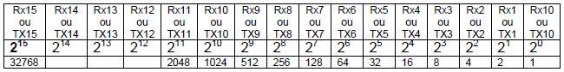

Application (20 points)
- En vous aidant de la structure du programme suivant :
'Convert integer in any base (2<=b<=10) to decimal integer.
Sub toDecimal( n As Int, base As Int) As Int
Dim result As Int = 0
Dim multiplier As Int = 1
Do While n > 0
result = result + (n Mod 10) * multiplier
multiplier = multiplier * base
n = n / 10
Loop
Return result
End Sub
Etablir la conversion de la base décimal vers la base binaire. (2 points)
'Convert integer in any base (2<=b<=10) to decimal integer.
Sub toDecimal( n As Int, base As Int) As Int
Dim result As Int = 0
Dim multiplier As Int = 1
Do While n > 0
result = result + (n Mod 10) * multiplier
multiplier = multiplier * base
n = n / 10
Loop
Return result
End Sub

- En vous aidant de la structure du programme suivant :
'Convert decimal integer to any base up to 20, returns string.
Sub fromDecimal2(n As Int, base As Int) As String
Dim chars As String ="0123456789ABCDEFGHIJ"
Dim result As String = ""
Do While n > 0
result = chars.charAt(n Mod base) & result
n = n / base
Loop
Return result
End Sub
Etablir la conversion de la base décimal vers la base hexadécimal. (2 points)
'Convert integer in any base (2<=b<=10) to decimal integer.
Sub toDecimal( n As Int, base As Int) As Int
Dim result As Int = 0
Dim multiplier As Int = 1
Do While n > 0
result = result + (n Mod 10) * multiplier
multiplier = multiplier * base
n = n / 10
Loop
Return result
End Sub

- En vous aidant de l'interface graphique suivant :
Objet sous B4A

Curseur : SeekBar
Tx2 : ToogleButton
Tx15 : ToogleButton
Etablir les connections nécessaires avec le composant suivant fonctionne correctement. Vous avez à votre disposition les composants suivant : des boutons poussoir, des LED, un potentiomètre et d'un manomètre

Voir en page suivant pour compléter le schéma (3 points)

- En vous aidant de l'interface graphique suivant :
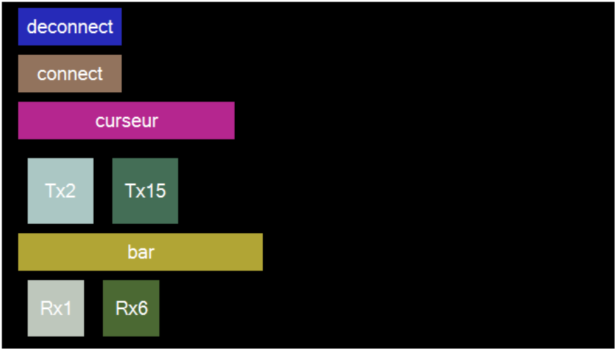 | Objet sous B4A  Bar : ProgressBar  Rx1 : Panel  Rx6 : Panel
Etablir les connections nécessaires avec le composant suivant fonctionne correctement. Vous avez à votre disposition les composants suivant : des boutons poussoir, des LED, un potentiomètre et d'un manomètre

Voir en page suivant pour compléter le schéma (3 points)

- Compléter votre schéma de gestion à l'aide d'un interrupteur connecté sur Tx10 et d'une LED en Rx8. Et le nom des objets utilisés sous B4A. (2 points)

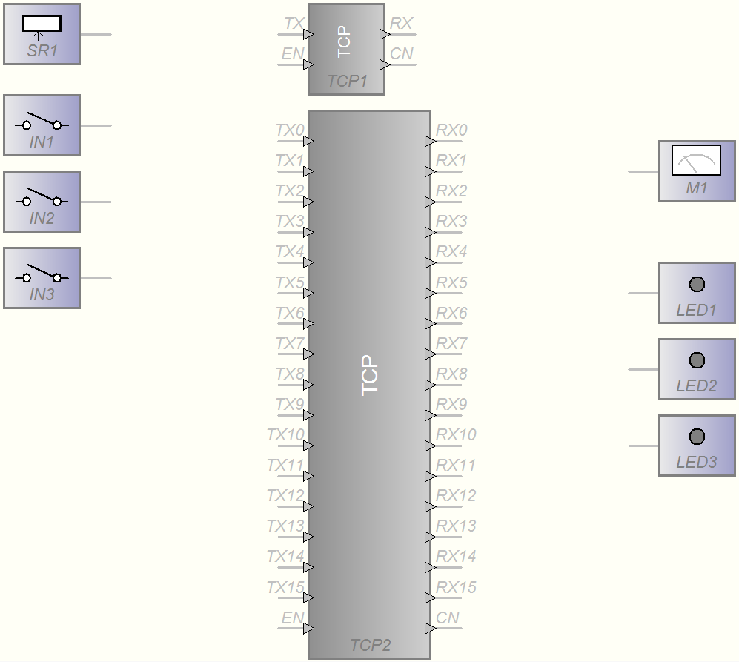
- En vous aidant de la structure du programme sur l'axe des x de l'image Compendium, compléter le programme pour le déplacement sur l'axe y de la même image. On supposera que les variables Left et Top ont étaient définies au préalable. Et avec Ymin=0, Ymax=600 et l'accélération ysave de 2. (6 points)
Sub inclinaison2_accelerometerchanged(X As Float,Y As Float,Z As Float)
xsave=X
..........................
End Sub

Sub top_tick
If Compendium.Left=10 Then Compendium.Left=Compendium.Left+1
If Compendium.Left=600 Then Compendium.Left=Compendium.Left-1
If xsave>2 Then Compendium.Left=Compendium.Left-1
If xsave<-2 Then Compendium.Left=Compendium.Left+1
X_pos.Text=Compendium.Left
If Compendium.Top=0 Then Compendium.Top=Compendium.Top+1
If Compendium.Top=600 Then Compendium.Top=Compendium.Top-1
If ysave>2 Then Compendium.Top=Compendium.Top-1
If ysave<-2 Then Compendium.Top=Compendium.Top+1
Y_pos.Text=Compendium.Top

End Sub

